新 书 推 荐

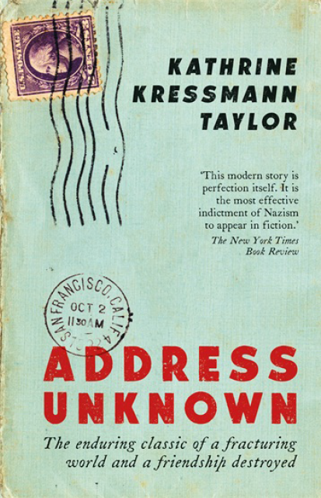
中文书名：《查无此人》
英文书名：ADDRESS UNKNOWN
作 者：Kathrine Kressman Taylor
出 版 社：Serpent's Tail
代理公司：Profile/ANA/Vicky Wen
出版时间：2019年9月
代理地区：中国大陆、台湾
页 数：96页
审读资料：电子稿
类 型：小说
·作为一部国际畅销书，《查无此人》仅此前出版的版本就已发行超37,000册
·在1938年首次出版即引发轰动，成为首批揭露纳粹的作品之一
·已被译成20种语言

内容简介：

国际畅销书
1939年引爆出版业的轰动作品

在这个分崩离析的世界，友谊能够幸存吗？在大屠杀前，从一名美国犹太人和他的德国朋友的书信往来中，凯瑟琳·泰勒的经典小说为我们讲述了被纳粹主义所毒害的社会中那令人久久无法忘怀的故事。

《查无此人》于1938年一经出版就在英语文学界引起了轰动，但却被笼罩在纳粹统治下的欧洲拒之门外。悲剧性地预见将要发生的事，这部作品是最早向世人对于法西斯主义、纳粹主义和反犹太主义提出警告的小说之一。它成为了一部国际畅销书并被译成了20多种语言。

这部结局出人意料的小说影响十分持久，《查无此人》有力地提醒我们偏狭的言辞所带来的危害。

作者简介：

凯瑟琳·克雷斯曼·泰勒（Kathrine Kressmann Taylor）在《查无此人》于《故事》（Story）杂志上出版时正和丈夫生活在纽约，做着撰稿人的工作。她后来在葛底斯堡学院（Gettysburg College）任教，并因她的小说Until That Day而闻名。她于1996年逝世。

媒体评价：

“这个现代故事堪称完美。这是小说作品中对纳粹主义最有力的控诉。”
----《纽约时报书评》（The New York Times Book Review）

“这个故事被我这个年代的人熟知道并深切的喜爱着。它之于二战的意义正如《汤姆叔叔的小屋》（Uncle Tom's Cabin）之于南北战争。”
----寇特·冯内果（Kurt Vonnegut）

“引人入胜！尽管自该书首次出版以来，关于在纳粹阴霾下生活的讲述和第一人称的叙述铺天盖地，但这部历久弥新又短小精悍的小说成功地带我们穿越时间与空间进入一个扣人心悬的背信弃义的故事。”
----安妮·卡普夫（Anne Karpf），《卫报》（Guardian）

“这个短小精悍故事的影响力得以持续如此长的时间不仅因为其在艺术上的造诣，更因为其创作于1938年并惊人地预料了那即将到来的恐怖。这部作品的预见性并没有被封印在它的那个时代，更预见了我们的未来。”
----乔纳森·弗林德兰（Jonathan Freedland），《卫报》（The Guardian） 2019-08-23

“引人入胜、笔触优美又具有难以想象的力量，这是一部我们这个时代的作品。”
----菲力毗·桑德（Philippe Sands）

“这部短短的作品中蕴藏着深远而黑暗的回响；在当下这个世界中猛烈、机敏又恰逢其时。”
----朱利安·巴恩斯（Julian Barnes）

“这部令人震惊的经典著作精彩地阐释了当人们陷入一种有害的意识形态时所发生的事情。”
----瓦尔·亨内西（Val Hennessy），《每日邮报》（The Daily Mail） 2019-10-18

谢谢您的阅读！
请将回馈信息发至：文清（Vicky Wen）
安德鲁﹒纳伯格联合国际有限公司北京代表处
北京市海淀区中关村大街甲59号中国人民大学文化大厦1705室
邮编：100872
电话：010-82449185 传真：010-82504200
网址：www.nurnberg.com.cn
微博：http://weibo.com/nurnberg
豆瓣小站：http://site.douban.com/110577/
微信订阅号：ANABJ2002

